PROFIL KELURAHAN JOGOTRUNAN
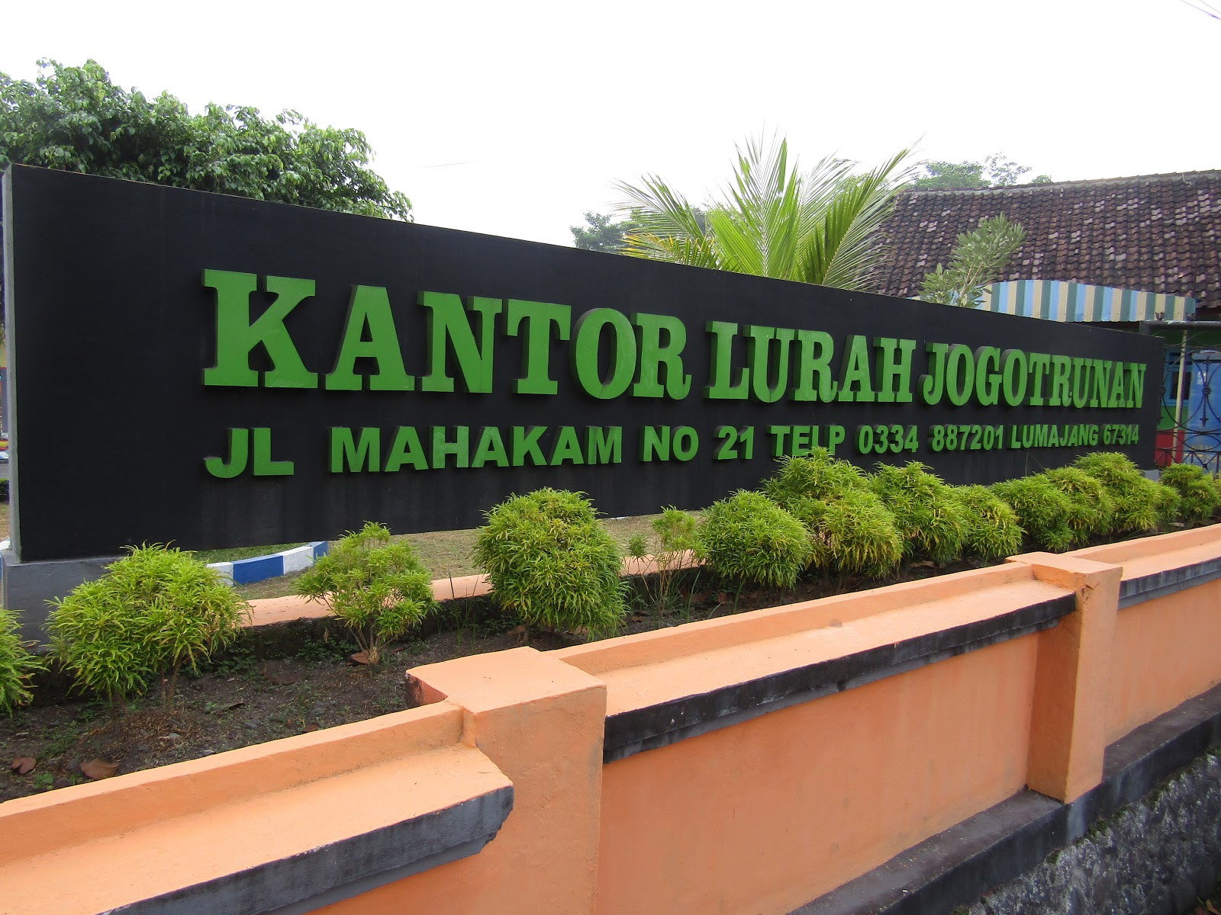

Alamat : Jalan Mahakan No 21 Kelurahan Jogotrunan Kecamatan Lumajang Kabupaten Lumajang
Kode Pos : 67314
No Telp : 0334 887 201
Email : keljogotrunanlmj@gmail.com

